# 总论

1. **项目名称与参赛队伍**

团队信息：

|  |  |  |  |
| --- | --- | --- | --- |
| 项目名称 | 团队名称 | 项目类型 | 组长 |
| 区块链上食品交易反馈投票系统 | 区块链冲锋队 | 区块链 | 郝治昊 |

团队成员：

|  |  |  |  |  |
| --- | --- | --- | --- | --- |
| 姓名 | 身份 | 性别 | 邮箱 | 联系电话 |
| 郝治昊 | 组长 | 男 | 809495476@qq.com | 15210596256 |
| 王帆 | 组员 | 女 | wfan0601@163.com | 18811708761 |
| 傅舒婷 | 组员 | 女 | 915073534@qq.com | 18810706128 |

指导老师：

|  |  |  |  |
| --- | --- | --- | --- |
| 姓名 | 性别 | 联系电话 | 邮箱 |
| 毛典辉 | 男 | 13146406787 | maodh@th.btbu.edu.cn |

1. **创业背景与理念**

随着人们生活水平的不断提高，人们对于生活质量的要求也越来越高，尤其是在食品行业。“民以食为天”，中国自2001年加入WTO以来，中国农业和食品产业逐步与世界接轨，食品版图日趋国际化。当今，中国作为世界最大的食品生产国和消费国，食品产业成为了全球供应链中必不可少的一部分。

然而，在过去的二十年里，中国发生的诸如“矿物油毒瓜子”、“瘦肉精”、“三聚氰胺婴儿奶粉”等恶性食品安全事件层出不穷，严重危害了人们的日常生活。这不仅引起了社会各界的广泛关注，而且对中国在国际贸易中的形象产生了极其恶劣的影响。

食品欺诈无处不在，这不仅是中国的问题，更是一个严重的全球性问题。针对这一问题，党中央、国务院对此引起了高度重视，本着“以人为本”的信念，相关部门有必要积极采取措施，狠抓关键，全面提升食品安全监管能力，最大限度保障人民群众食品安全，促进食品产业健康、稳步、快速的发展。

1. **创业目标和前景**

食品安全事件频发，我们经分析，认为核心问题之一在于食品流通中监管的有效性，其根本原因在于食品安全监管、风险交流与评估过程中缺乏来自交易者对于交易过程的的反馈。

对于传统的食品交易与监管环节，食品供应链上的信息不对称、不安全。并且供应链上数据的可靠性是取决于数据提供者的。数据提供者可以选择性的提供对自己有利的信息，因此，供应链上将可能存在一个或多个不可靠的数据提供者。

基于以上分析，对于监管者而言，食品供应链上的交易行为是不透明的，监管者在进行监管时对于交易过程中信息的收集与评价都是基于主观标准，不能及时获取交易者对于交易过程的信息，因此缺乏对于食品交易过程的有效评价，一定程度上导致了食品安全事件的发生

因此，我们基于区块链技术，旨在建立基于区块链的食品交易反馈系统，来加强食品交易过程中的监管力度，完善交易行为，创造健康的食品交易环境。

“区块链”是由2008年中本聪提出的，自2015年区块链元年开始，区块链作为一项新技术迅猛发展。据麦肯锡研究报告指：区块链技术，是继蒸汽机、电力、信息和互联网科技之后，目前最有潜力触发第五轮颠覆性革命浪潮的核心技术。

区块链作为一个全局性的分布式账本，具有去中心化、去信任化、信息透明、可追溯、不可篡改等特点，通过链上代码（智能合约）的形式进行编码实现。将其应用到食品供应链上，在监管者角度，收集食品交易过程中的反馈信息，将提高食品监管的有效性，从这方面来讲，可以对交易者行为进行制约和约束，从而在一定程度上避免食品安全事件发生。

# 项目介绍

针对食品供应链中的交易者，当供应链上交易完成后，由交易方基于区块链技术调用智能合约，在可交互界面上对交易过程进行反馈，及时将交易过程中的问题传达给监管者以实施监管。

在这里我们采用投票的形式来进行反馈，并将最终生成的投票过程与结果记录在区块链的区块中。

当投票完成后，监管者可以通过调用区块中的投票数据信息，及时接收来自交易者的反馈，从而实现对交易者行为和食品供应链上交易过程的监管。

以下是我们项目实现的主要界面，针对各部分的功能我们将在第三章产品服务部分进行详细介绍。

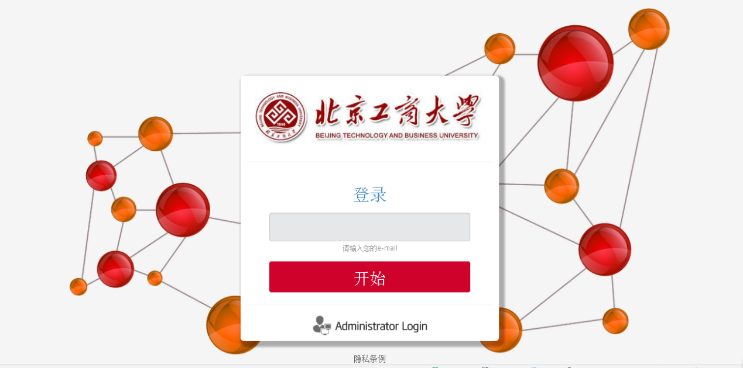

图1 登陆界面

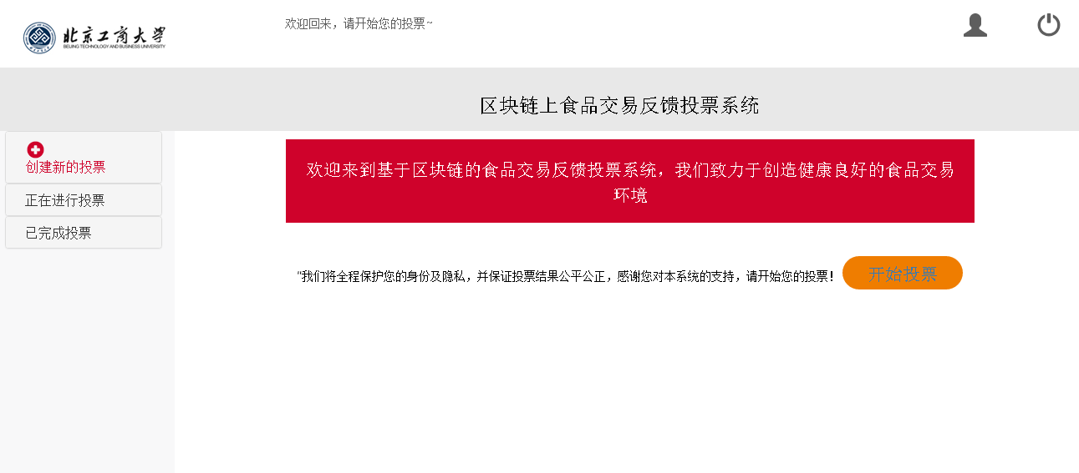

图2-1 系统首页欢迎界面总览

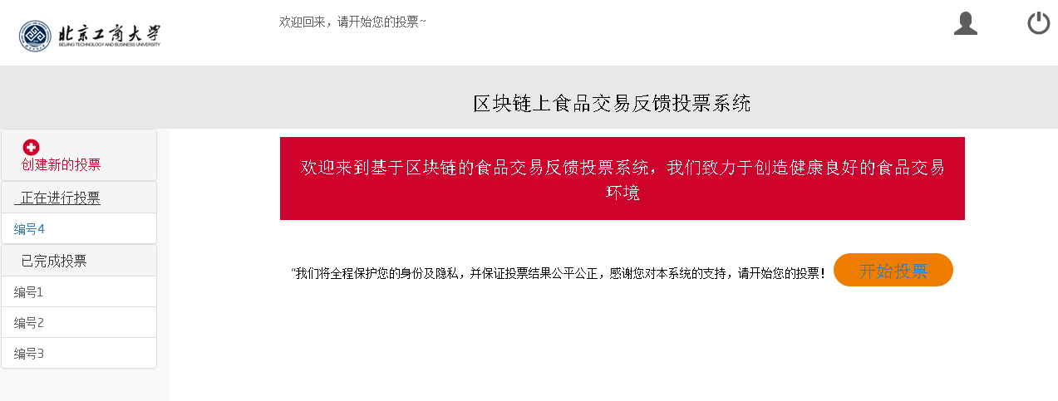

图2-2 左侧列表展开查看投票进展

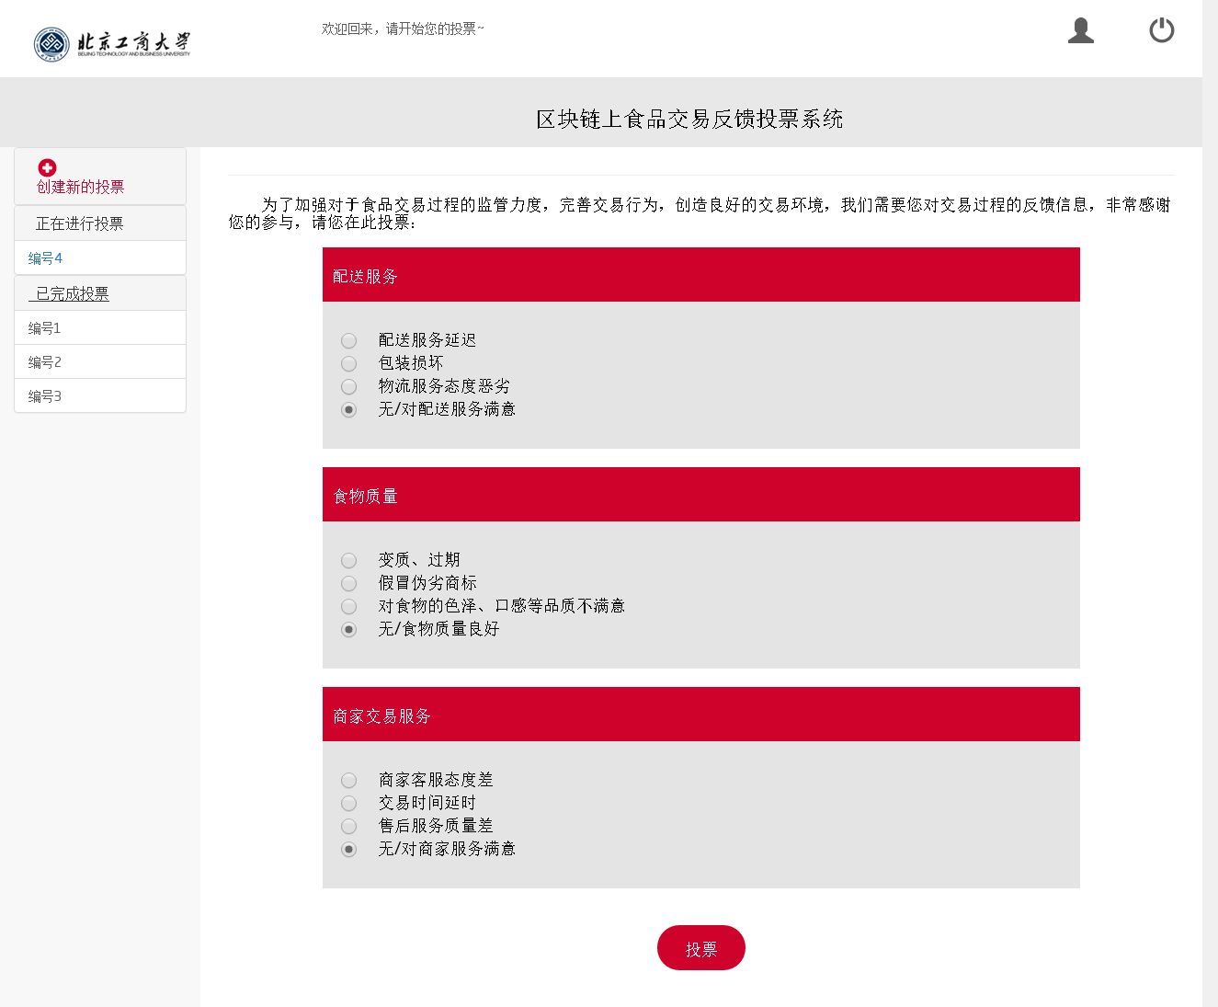

图3 正在进行投票界面

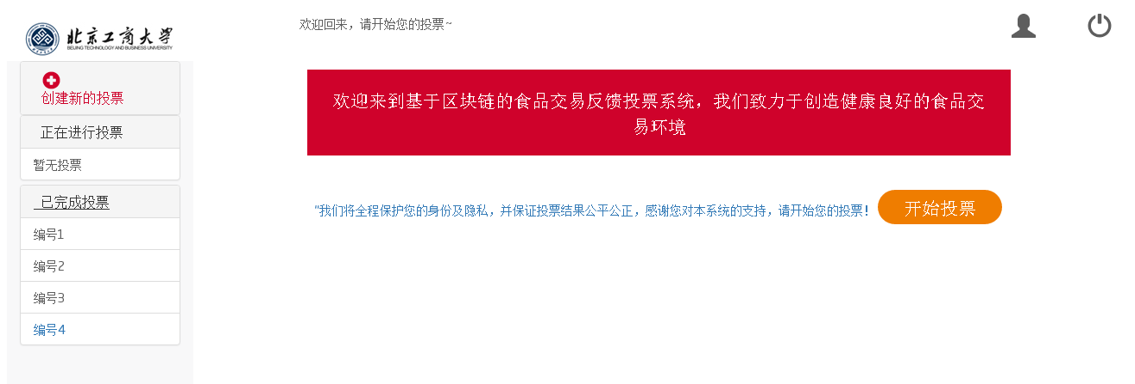

图4 已完成投票界面

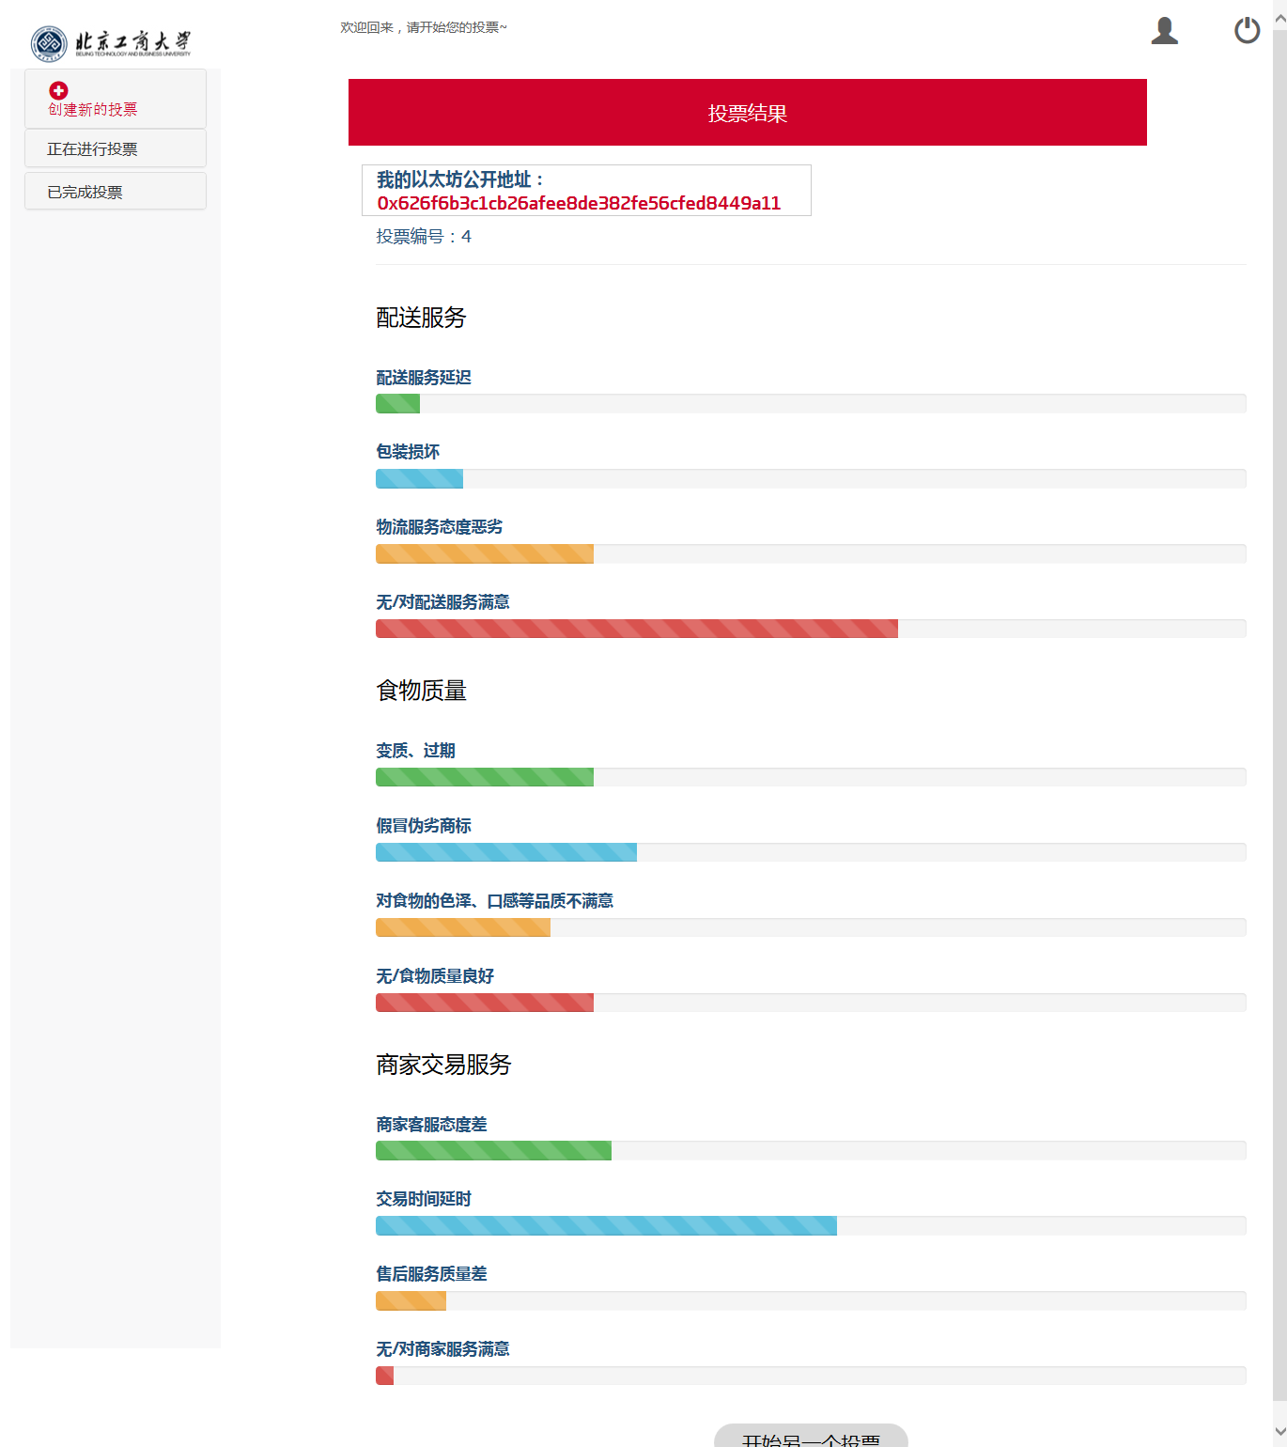

图5 投票结果界面

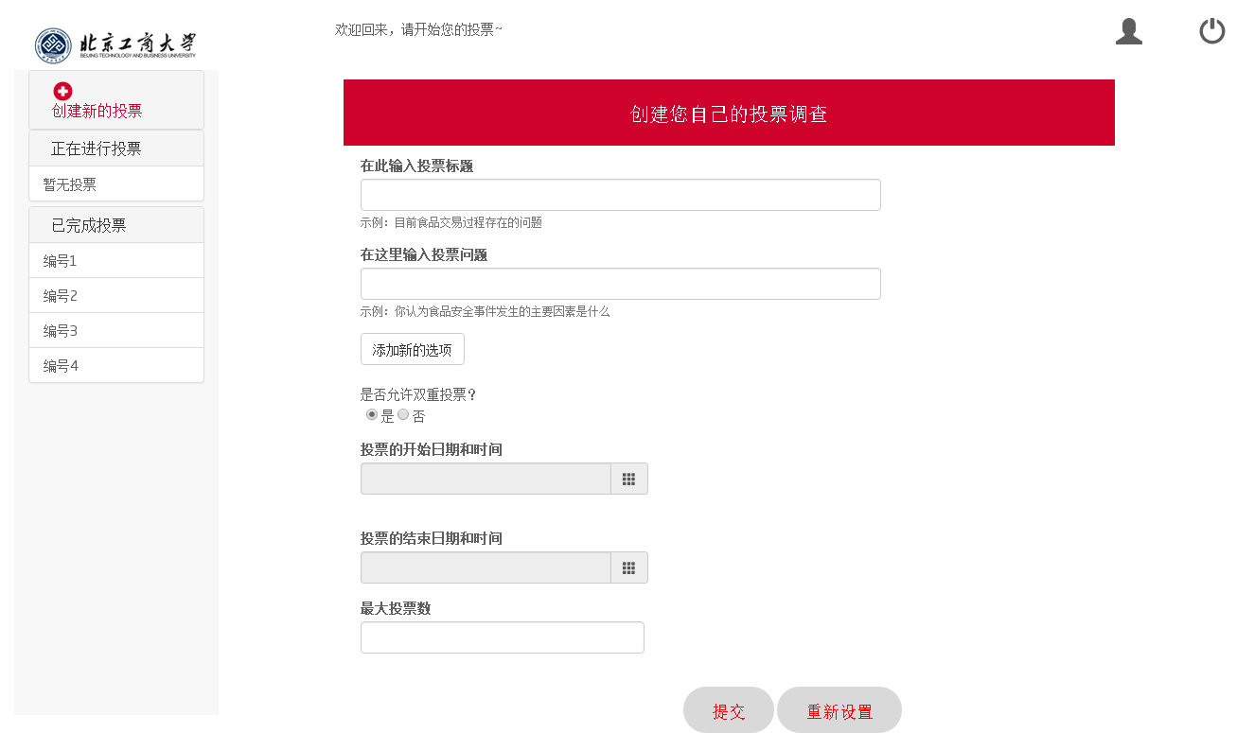

图6 创建新的投票界面

# 产品服务及介绍

针对以上对于项目的总体介绍，我们将项目主要集中于五个部分进行介绍，分别为登陆、首页、正在投票、已完成投票和创建新投票。用户登陆系统后既可以对自己参与交易的相关话题进行投票，又可以创建自己感兴趣的投票话题。通过投票，将交易过程中的问题反馈给监管者，便于监管者及时监管。

1. 登陆界面

在输入框通过输入用户邮箱，点击开始进入“区块链上食品交易反馈投票系统”。

1. 首页欢迎界面

登陆后进入系统首页的欢迎界面。在该界面左侧包括三部分：

1. 创建新的投票：通过点击该项，用户可以自己创建一个投票。
2. 正在进行投票：通过点击该项，用户可以查看现在正在进行的投票。
3. 已完成投票：通过点击该项，用户可以查看已经完成的投票。
4. 正在进行投票界面

通过欢迎界面，选择正在进行的“编号4”投票，开始投票。点击“投票”按钮提交投票。

1. 已完成投票界面

投票截止后，“编号4”的投票将会进入已完成投票列表。

1. 投票结果界面

点击已完成的“编号4”的投票，查看投票结果。对于投票结果，前三项是针对交易过程中可能出现的恶性交易行为进行设计的，最后一项一般为“无”，即默认对该投票项满意。因此，对于投票结果分为以两种类型：

1. 前三项比例：

0~25%为“attention”，需要引起监管者注意；25%~50%为“warning”，监管者需要给予相关交易者警告提示；50%~75%为“bad”，情况恶劣，监管者应给予相关交易者严重警告；75%~100%为“terrible”，情况糟糕，监管者应针对具体交易给予处罚等采取具体监管措施。

1. 最后一项比例：

0~25%为“not too well”，表示该项情况不好，急需改善；25%~50%为“just so so”，表示该项交易情况一般，有待优化；50%~75%为“great”，表示交易项良好，75%~100%为“excellent”，表示该交易项非常优秀，值得肯定。

由此，监管者可以根据投票各项结果进行分析，以及时发现交易过程中出现的问题，予以警示，使交易环境得到更好的改善。

1. 创建新的投票界面

点击“创建新的投票”项，用户可以基于自己关注的热点问题进行创建投票，依次输入此次投票的标题，投票中的相关问题，并针对每一问题添加新的投票选项。规定投票的开始和结束日期，以及最大投票数限制和是否允许双重投票（一般情况为不允许）。

# 市场调研与分析

1. **市场环境及前景**

“民以食为天”是永恒真理，食品产业是长青行业。对于该项目的建设，一方面是社会发展的必要，随着时代的进步和社会的发展，基于人们对于美好生活的需求，食品产业占据着市场的重要地位，人们对于食品安全的要求也越来越高。另一方面是食品安全的必要，由于食品欺诈这一全球性问题，对人们的生活和身体健康造成了极大危害，严重威胁到了人们的生命安全，同时也极大的损害了中国在国际中食品产业的形象。

大到国家、社会，小到学校，一旦发生类似食品安全方面的隐患，其受众之广，影响之大是不言而喻的。因此，加强食品供应链上的监管对于保障食品安全十分有意义。

1. **市场规模与定位**

我们将该项目定位为在食品供应链上进行交易的多方利益主体，包括食物生产者、提供者、加工商、消费者，这些都是食品流转环节中必不可少的参与者，也是食品产业和市场的重要组成部分。由他们对交易过程中产生的信息，如配送服务信息、食物质量信息、商家交易服务信息等内容通过投票的形式进行反馈。

在对食品供应链上交易过程进行投票反馈后，我们将项目最终定位在食品产业中的监管者，以重视食品流转过程中监管的有效性。我们从监管者角度立足，对食品供应链上的交易者行为和交易过程监管，及时对食品交易过程中产生的问题采取措施，给予相关交易者警告、处罚等。

1. **目标客户分析**

针对该项目，我们主要是由食品供应链上的进行交易的多方利益主体进行投票。最终将投票结果反馈给监管者，让监管者针对结果进行决策，筛选优质交易者，惩罚恶意交易行为，从而保障食品供应链的健康安全发展。

最终，该项目的收益目标是广大的人民，以保障人们日常生活中食品安全与健康，降低食品安全事件发生的风险。

1. **竞争分析**

根据我们团队的调查，发现对于将区块链通过投票的形式应用到食品供应链上以保障食品交易过程中监管的有效性的相关研究几乎是没有的，因此该项目有很大的发展空间。产品概念的原创性所具有的先发优势，可以尽快、较少阻拦的占领现有市场。尤其是区块链技术在近两年之内刚刚兴起，2017年作为区块链应用落地的元年，其发展前景十分光明。虽然对于区块链应用的研究竞争激烈，将区块链应用到金融和非金融领域的脚步正在加快，但是将其引申到食品安全领域对交易过程进行评价这一做法在国内外是具有开创性优势的，可以避免残酷的竞争，夺取先机。

1. **优势分析**

先行的市场体系中，对于传统食品供应链的监管是“一家独大”的形式，对于监管者而言交易过程中的信息不透明、数据不可靠，监管者获取交易过程信息途径有限，因此对于交易者的交易行为难以进行有效的监管。

采用区块链技术，将其不可篡改、公开透明的特性应用到食品监管中，交易完成后，由交易者基于主观感受对交易过程进行投票，从而有助于监管者实现监管。在这个过程中，对于用户而言，采取投票的形式，基于区块链技术可以实现用户身份的匿名性与评价结果的公开透明性之间很好的契合。此投票在链上是全局性的，评价结果同样是不可篡改的，保证了食品供应链上监管的有效性。

# 项目可行性分析

1. **技术可行性分析**

我们团队在项目中采用了区块链技术，将其应用的食品监管领域。其中，区块链本质上是一个可编程的分布式账本。

去中心化。对于各个用户而言，每个用户都相当于是一个终端，通过P2P网络成为链上的一部分。在交易完成后，对交易过程进行投票时，用户可以独立进行投票。同时，对于其身份是匿名的。

去信任化。在区块链上的每个用户都有完整的历史数据，且是达成共识的，因此无论对于交易过程中的数据还是对于投票的结果都是可靠的。

信息透明。参与交易的每个用户都拥有完整的数据,每个用户可以基于自己所获得的数据，通过自己的主观感受对交易进行投票。

可追溯。链上数据是可追溯的，由于我们的项目采用投票实现这一过程，因此区块链的这一特点可以很好的用户身份匿名的基础上，实现投票结果的公开透明，从而可以避免恶意评价的现象。

不易篡改。由于区块链自身的机制，一旦数据进入了区块链，即使是系统内部的工作人员，在区块链中也无法做任何更改。因此，区块链系统是可以被信赖的。这一特性，使得监管者很难伪造多元主体的投票记录，保证了投票过程的公平公正，从而保证了监管的有效性。

链上代码(chaincode)。区块链载入的合同或法律文件为可执行的程序,在条件都满足时,会让法律事务自动生成,这就是所谓的“链上代码”,在以太坊里也称为“智能合约”。交易完成后通过调用智能合约进行投票，并将投票结果传入区块中，用编程的方式将数据上链，之后该数据将在区块链上不可篡改，并且全局共享。

1. **经济可行性分析**

经济上，由于区块链采用P2P网络进行连接，并且为了达成共识，至少需要三个节点的参与，因此在前期利用机器进行模拟的过程中，主要的花费是对于机器设备的运行和维护，这对于前期而言是可行的。

1. **社会影响**

采用该项目，满足了人们对于食品监管有效性的要求，数据的不可篡改、一致性、公开透明保障了食品交易过程中数据的完整性、可靠性，消除了信息不对称的现象。这对于保障社会的食品安全而言是有力的举措，从而有利于巩固中国在对外贸易中的可靠地位，有利于维护中国这一食品消费大国和生产大国的形象，其中更重要的是占据人们生命安全的重要一环，即食品安全有力强力的保障。我们相信该项目的推进和实施对于规范和制约食品供应链上交易者的行为将会有极为重要的意义，将有利于监管者对于食品供应链上食品的有效监管，从而降低了恶性食品安全事件发生的概率。

**3.1市场风险及对策**

市场风险主要是，用户认可并适应我们项目所推出的服务和功能需要有一个过程。另外，尤其是正值区块链应用技术落地元年，因此随着潜在进入者与行业内现有竞争对手的增加，这两种竞争力量将逐步加剧。因而，对该项目而言其服务和几个可能会产生波动，进而影响项目的收益。

对策：在进一步对项目进行宣传的同时，提高服务质量，降低成本，从而提高综合服务竞争力，增强项目功能以适应市场变化能力和对此的应变能力，丰富和深化项目服务与功能种类，建立一套完善的市场信息网络体系，增强项目盈利能力；寻求相关产业链同盟的支持；实施品牌战略（趁区块链大热之势，抓住时代机遇）。

**3.2财务风险及对策**

项目在发展初期，财务风险主要体现为资金短缺风险，即资金不能满足项目快速发展的需要。项目前期投入主要来自大功率机器设施和设备的运行和维护费用以及宣传费用等。现在我们所做的工作只是模拟区块链环境，当项目真正落地时，将项目上链是需要巨大资金支持的。

对策：加强对项目资金运行情况的监控力度，最大限度地提高资金使用率；实施财务监管和预算制度对资金进行有效的管理和分配。

**3.3管理风险及对策**

在管理风险方面，随着市场的发展和技术的进步，项目的组织结构、管理方法和思想可能不适应不断变化的内外环境。项目的自主研发团队所开发的服务和功能不能跟上消费者需求变化的脚步。

对策：推行目标成本管理，加强成本控制；采取内部培训、外部培训等多种措施，与相关领域的外部环境接轨，多了解现在关于区块链技术应用的现状，提高管理团队的整体素质；倡导组织创新，不断投入到新技术的学习和发展中，进行思维创新，不断完善项目的服务和功能，以适应不断变化的外部环境。

**3.4盈利模式风险及对策**

对于盈利模式风险，该项目主要是立足于监管者的，因此项目的盈利集中于食品供应链上的监管者而言。食品供应链是除监管者外，是由多元利益主体构成的，因此随着项目的完善和发展，如何吸引更多的利益相关者加入项目从而增加收益是我们之后考虑的重点。

对策：增强项目功能，实现优质的服务来吸引客户，培养公司的忠诚客户群，同时吸引潜在的消费者，以此获得更大的经济效益。着重点在于加强新型服务和功能的延伸，以扩大市场。

# 市场营销推广计划

1. **运营方式**

该项目定位为在食品供应链上进行交易的多方利益主体，包括食物生产者、提供者、加工商、消费者，这些都是食品流转环节中必不可少的参与者，也是食品产业和市场的重要组成部分。该项目的运营方式主要包括网站流量的监控分析、网站的日常更新和内容编辑、目标用户的行为研究以及网络营销策划和推广等。

1. **推广渠道**

该项目的推广渠道主要有电子邮件、微信。电子邮件营销是以订阅的方式将行业及投票信息通过电子邮件的方式提供给所需要的用户，以此建立与用户之间的信任与信赖关系。大多数公司及网站都已经利用电子邮件营销方式。毕竟邮件已经是互联网基础应用服务之一。我们也可以通过微信公众号向感兴趣的用户推广我们最新的内容，吸引更多用户参与我们。

1. **推广平台**

针对该项目，我们主要是由食品供应链上的进行交易的多方利益主体进行投票。最终将投票结果反馈给监管者，让监管者针对结果进行决策，筛选优质交易者，惩罚恶意交易行为，从而保障食品供应链的健康安全发展。我们主要采用的推广平台有QQ群推广、评论推广等。先找到目标QQ群、加入群，这是第一步，加入群后我们要成为群里面的热心人，并积极主动的回答群友的问题，回答的次数多了，一方面提升了自己的曝光率，另一方面给群用户留下很好的印象，我们推荐我们的项目会更加容易。找一些和你主题相关的博客去评论，还有一些你目标人群的博客。往往效果会出乎意料的好，因为做博客的90%都是很在意和很好奇你对他的评论的，特别是一下流量少的博客。

1. **推广方法**

项目推广是每每个团队都迫切关心的事情，邮件列表项目推广法，就是定期不定期的给用户发送电子杂志。qq群项目推广法，用几十个qq，每个qq加入几十个群，每天发一遍食品供应链上的交易投票情况，平均50个qq*每个qq加入50个群*每个群50个人=75000人观看。如果qq更多，加入的群更多，加入的是大群，每个群的人数更多，则宣传效果更好。即使排除不在线的qq用户，效果也不容低估。

# 融资方案和回报

1. **资金结构及数量**

区块链上食品交易反馈系统资金结构，也称[资本结构](http://www.baike.com/wiki/%E8%B5%84%E6%9C%AC%E7%BB%93%E6%9E%84)，是指项目各种资金的构成及其比例关系，广义的资金结构是指全部资金（包括长期资金、[短期资金](http://www.baike.com/wiki/%E7%9F%AD%E6%9C%9F%E8%B5%84%E9%87%91)）的结构。项目的长期资金有服务器的成本，前期用户量少的情况下大概一年1万多，再有就是长期运营成本，人力成本，时间投入等。最重要的就是对项目长期维护成本，要专门的人负责专门模块。

1. **投资回报率**

项目的[投资回报率](https://baike.baidu.com/item/%E6%8A%95%E8%B5%84%E5%9B%9E%E6%8A%A5%E7%8E%87)（ROI）是指通过投资而应返回的价值，即从项目中得到的经济回报。它涵盖了企业的获利目标。利润和投入经营所必备的财产相关，因为管理人员必须通过投资和现有财产获得利润。我们的项目的回报率还是挺可观的，鉴于食品欺诈无处不在，这不仅是中国的问题，更是一个严重的全球性问题。针对这一问题，党中央、国务院对此引起了高度重视，本着“以人为本”的信念，相关部门有必要积极采取措施，狠抓关键，全面提升食品安全监管能力，最大限度保障人民群众食品安全，促进食品产业健康、稳步、快速的发展。区块链上食品交易反馈系统可以解决我们生活中遇到的不足，加强我们对食品的监管，当用户意识到我们区块链技术的突出特点，相信我们并且参与我们，这样我们用户量就会大大提高，这样我们的市场价值也会大大提升。

1. **利益分配方式**

在不同的阶段和环境下，项目的获利能力、融资能力以及对资金的需求是完全不同的。因此，在制定利益分配方式时还要与其所处的发展阶段和外部环境相适应。目前阶段我们尚处于实验阶段，用户量很小，普及性不高，认可度也远远不达标，所以我们并没有利益可言，只是付出阶段。

# 投资预算和效益分析

1. **项目的投资**

项目初期我们的经济成本投入较小，主要是人力和精力的投入，我们团队有4人，每个人拿出自己的时间开发项目和撰写实验报告等。排除掉了基本知识的学习。在开始一个网站的时候，都要对行业网络环境进行调查，假如是公司、或者已经确定方向的行业。更要好好的对已有的网站进行研究。项目维护成本也是不小的，每天有固定的时间去维护自己的网站。网站基本的维护是空间的维护、数据的维护。不仅仅要监控网站的运行情况，定期备份数据，还要根据网站的发展调整空间等等。

1. **资金结构及安排、财务预测及效益分析**

资金结构和安排前期主要是人力的投入，服务器租赁成本，后期会有运营与维护成本等。项目财务分析是项目可行性研究的重要组成部分，是企业进行投资决策的重要依据，我们项目的成本主要有开发成本、管理费用、运营成本等。用户量足够多的情况下，我们的融资可能性也会增加，这样我们就会得到一笔资金。对于效益，该项目主要是立足于监管者的，因此项目的盈利集中于食品供应链上的监管者而言。食品供应链是除监管者外，是由多元利益主体构成的，因此随着项目的完善和发展，如何吸引更多的利益相关者加入项目从而增加收益是我们之后考虑的重点。